SPRÁVA ZO SÚSTREDENIA REPEZENTAČNÉHO DRUŽSTVA
JUNIOROV A SENIOROV ŠA
20. – 22.1. 2023
Bratislava

Reprezentačný tréner: Mgr. Anita Lamošová, PhD.
Asistent trénera: Mgr. Katarína Šanková

Prvého sústredenia v súťažnej sezóne 2023 sa zúčastnilo všetkých 10 nominovaných pretekárok (5 juniorek a 5 senioriek) z klubov VŠK FTVŠ UK Lafranconi Bratislava, Inter Aerobic Bratislava a KŠA Nitra. Cieľom sústredenia bol rozvoj kondičných a koordinačných schopností, zvyšovanie obťažnosti a zdokonaľovanie techniky cvičebných tvarov, ako aj nácvik a stavanie choreografií juniorského a seniorského tria. Pretekárky boli taktiež oboznámené s plánmi a cieľmi na nastávajúcu súťažnú sezónu. Dokopy sme absolvovali päť 2,5 až 3 hodinových tréningov, ktoré prebiehali v priestoroch FTVŠ a Gymnastickej haly Inter. Sústredenie malo hladký priebeh, pretekárky k prideleným úlohám pristupovali zodpovedne. Stanovené ciele boli v plnej miere splnené a sústredenie bolo z hľadiska dlhodobej prípravy reprezentačného družstva prínosné.

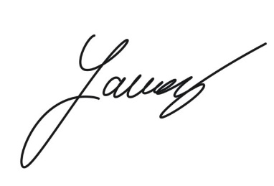

Mgr. Anita Lamošová, PhD. Mgr. Karina Danielová
Zodpovedná trénerka za úsek JUN a SEN Predsedníčka sekcie športového aerobiku

